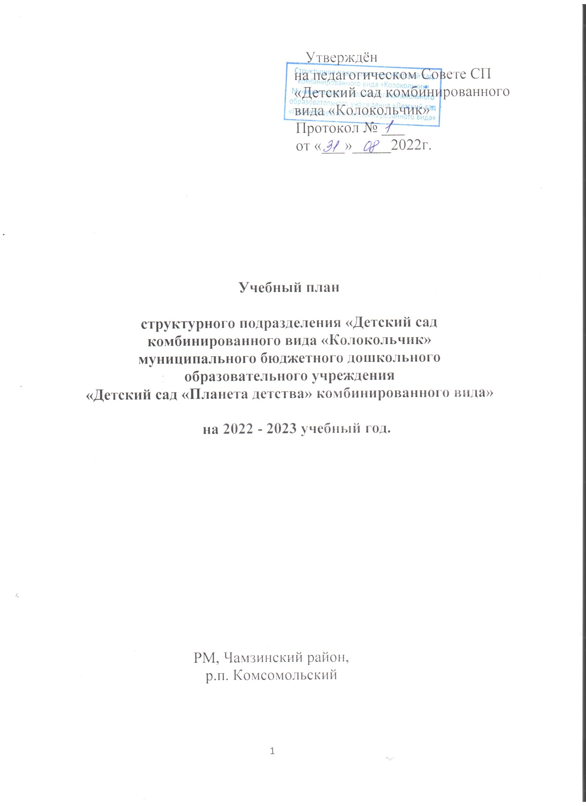

Педагогический коллектив структурного подразделения «Детский сад комбинированного вида «Колокольчик» муниципального бюджетного дошкольного образовательного учреждения «Детский сад «Планета детства» комбинированного вида» работает по основной общеобразовательной программе ДОУ. План организованной образовательной деятельности составлен на основе:
- Федерального закона от 29.12.2012г. № 273-ФЗ «Об образовании в Российской Федерации»;

Постановления Главного государственного санитарного врача РФ от 27 октября 2020 г. N 32 «Об утверждении санитарно-эпидемиологических правил и норм СанПиН 2.3/2.4.3590-20 «Санитарно-эпидемиологические требования к организации общественного питания населения»"
- Постановления Главного государственного санитарного врача РФ от 28 сентября 2020 г. № 28 «Об утверждении санитарных правил СП 2.4.3648-20 «Санитарно-эпидемиологические требования к организациям воспитания и обучения, отдыха и оздоровления детей и молодежи»
- Примерной основной общеобразовательной программой «От рождения до школы» под редакцией Н.Е. Вераксы, Т.С. Комаровой, М.А. Васильевой. Разработанной на основе ФГОС ДО.
- Приказа Министерства образования и науки Российской Федерации от 17.10.2013 № 1155 «Об утверждении федерального государственного образовательного стандарта дошкольного образования».
- Письма «Комментарии к ФГОС дошкольного образования» Министерства образования и науки Российской Федерации от 28.02.2014 г. № 08-249
План организованной образовательной деятельности соответствует Уставу и виду дошкольного учреждения.
Структурное подразделение «Детский сад комбинированного вида «Колокольчик» муниципального бюджетного дошкольного образовательного учреждения «Детский сад «Планета детства» комбинированного вида» Чамзинского муниципального района Республики Мордовия работает в режиме пятидневной рабочей недели, длительность пребывания детей в детском саду составляет 12 часов - с 07.00 до 19.00.
В ДОУ функционирует 9 групп, укомплектованных в соответствии с возрастными нормами, из которых:
- группа раннего возраста - 1 группа;
- младшая группа с 2 лет до 3 лет- 2 группы;
- младшая группа с 3 лет до 4 лет- 1 группа
- средняя группа с 4 лет до 5 лет- 1 группа;
- старшая группа с 5 лет до 6 лет- 2 группы;
- подготовительная группа с 6 лет до 7 лет-2 группы.
Обязательная часть обеспечивает выполнение обязательной части основной общеобразовательной программы дошкольного образования (составляет не менее 60 % от общего нормативного времени, отводимого на освоение основной образовательной программы дошкольного образования). Содержание педагогической работы по освоению детьми образовательных областей - "Физическое развитие", "Познавательное развитие", "Социально-коммуникативное развитие", "Художественно-эстетическое развитие", «Речевое развитие» входят в расписание непрерывной образовательной деятельности, реализуются как в обязательной части, так и части, формируемой участниками образовательного процесса.
При составлении учебного плана учитывались следующие принципы:
- принцип развивающего образования, целью которого является развитие ребенка;
- принцип научной обоснованности и практической применимости;
- принцип соответствия критериям полноты, необходимости и достаточности;
- принцип обеспечения единства воспитательных, развивающих и обучающих целей и
задач процесса образования дошкольников, в процессе реализации которых
формируются знания, умения, навыки, которые имеют непосредственное отношение к развитию дошкольников;
- принцип интеграции непосредственно образовательных областей в соответствии с возрастными возможностями и особенностями воспитанников, спецификой и возможностями образовательных областей;
- комплексно-тематический принцип построения образовательного процесса;
- решение программных образовательных задач в совместной деятельности взрослого и детей и самостоятельной деятельности детей не только в рамках непосредственно образовательной деятельности, но и при проведении режимных моментов в соответствии со спецификой дошкольного образования;
- построение организованного образовательного процесса с учетом возрастных особенностей дошкольников, используя разные формы работы.
Форма организации занятий:
- с 1,5 до 2 лет и с 2 до 3 лет (подгрупповые)
- с 3 до 7 лет (фронтальные).
В образовательном процессе используется интегрированный подход, который позволяет гибко реализовывать в режиме дня различные виды детской деятельности.
Организация жизнедеятельности ДОУ предусматривает, как организованные педагогами образовательную деятельность, так и самостоятельную деятельность детей.
Парциальные программы являются дополнением к Примерной основной общеобразовательной программе дошкольного образования «От рождения до школы» под редакцией Н.Е. Вераксы, Т.С. Комаровой, М.А.Васильевой и составляют не более 40% от общей учебной нагрузки.
Парциальные программы:
1. «Математика в детском саду». В.П.Новикова
2..«Основы безопасности детей дошкольного возраста» Р.Б.Стеркиной, Н.Авдеевой, О.Князевой
3. «Развитие речи дошкольников» О.С.Ушакова, Е.М. Струнина
4. «Музыкальное развитие детей" О.П.Радынова
5.. «Цветные ладошки» И.А.Лыковой
6. "Юный эколог" С.Н.Николаева
7. "Мы в Мордовии живём" Примерный региональный модуль программы дошкольного воспитания.

Основная часть | Ранний возраст  группа | Младшая  группа | Средняя  группа | Старшая  группа | Подгот. к школе  группа
Длительность НОД | 10 мин. | 15 мин. | 20 мин. | 25 мин. | 30 мин.
Количество НОД в неделю | 10 | 10 | 10 | 13 | 14
Вариативная часть образовательного, формируемая участниками образовательного процесса ДОУ, обеспечивает вариативность образования, отражает региональный компонент и расширение области образовательных услуг для воспитанников. В летний период учебные занятия не проводятся. В это время увеличивается продолжительность прогулок, а также проводятся спортивные и подвижные игры, спортивные праздники, экскурсии и др.
План организованной образовательной деятельности в СП «Детский сад комбинированного вида «Колокольчик»
 | Направления развития, образовательные области | Возраст детей
 |  | 2-3года | 3-4года | 4-5 лет | 5-6 лет |  | 6-7лет
1 | Физическое развитие
 | Физическая культура | 3 | 3 | 3 | 3 |  | 3
2. | Социально-коммуникативное | В ходе режимных моментов и через интеграцию с другими образовательными областями
 | Труд, развитие общения, нравственное воспитание. | В ходе режимных моментов и через интеграцию с другими образовательными областями
 | Формирование основ безопасности | В ходе режимных моментов и через интеграцию с другими образовательными областями
3 | Познавательное развитие
 | Ознакомление с окружающим миром | 1 | 1 | 1 |  | 1 | 1
 | Формирование элементарных математических представлений | -- | 1 | 1 |  | 1 | 2
 | конструирование |  |  |  |  | 1 | 1
4 | Речевое развитие
 | Развитие речи | 2 | 1 | 1 |  | 1 | 1
 | Подготовка к обучению грамоте |  |  |  |  | 1 | 1
5 | Художественно-эстетическое развитие
 | Рисование | 1 | 1 | 1 |  | 2 | 2
 | Лепка | 1 | 0,5 | 0,5 |  | 0,5 | 0,5
 | Аппликация |  | 0,5 | 0,5 |  | 0,5 | 0,5
 | Музыка | 2 | 2 | 2 |  | 2 | 2
 | Итого | 10 | 10 | 10 |  | 13 | 14
Оздоровительная работа
Утренняя гимнастика |  | ежедневно | ежедневно | ежедневно |  | ежедневно |  | ежедневно
Комплексы закаливающих процедур |  | ежедневно | ежедневно | ежедневно |  | ежедневно |  | ежедневно
Гигиенические процедуры |  | ежедневно | ежедневно | ежедневно |  | ежедневно |  | ежедневно
Взаимодействие взрослого с детьми в различных видах деятельности
Конструктивно-модельная деятельность |  | 1 раз  в неделю | 1 раз  в неделю | 1 раз  в неделю |  | 1 раз  в неделю |  | 1 раз  в неделю
Чтение художественной литературы |  | ежедневно | ежедневно | ежедневно |  | ежедневно |  | ежедневно
Дежурства |  | ежедневно | ежедневно | ежедневно |  | ежедневно |  | ежедневно
Прогулки |  | ежедневно | ежедневно | ежедневно |  | ежедневно |  | ежедневно
Игровая деятельность |  | ежедневно | ежедневно | ежедневно |  | ежедневно |  | ежедневно
Самостоятельная деятельность детей
Самостоятельная игра |  | ежедневно | ежедневно | ежедневно |  | ежедневно |  | ежедневно
Познавательно-исследовательская деятельность |  | ежедневно | ежедневно | ежедневно |  | ежедневно |  | ежедневно
Самостоятельная деятельность детей в центрах (уголках) развития |  | ежедневно | ежедневно | ежедневно |  | ежедневно |  | ежедневно

Утверждаю: приказ №______ от ___________
Заведующая СП Детский сад к/в «Колокольчик»_____________Т.В. Зотова

Расписание организованной непосредственно образовательной деятельности
на 2022- 2023 учебный год.

Дни недели | 2-я группа раннего возраста | Младшая группа |  |  | Средняя группа | Старшая группа |  | Подготовительная к школе группа
 |  | 1 младшая | 1 младшая | 2 младшая
 | № 2 | № 4 | № 3 | № 10 | № 8 | № 12 | № 9 | № 1 | № 11
Понедельник | 1. Лепка  9.00-9.10  2. Физ. культура  15.40-15.50 | 1. Рисование  9.00-9.10  2. Музыка  15.40-15.50 | 1. Рисование  9.00-9.10  2. Физ. культура  15.50-16.00 | 1. Аппл./Лепка  9.00-9.15  2. . Физ. культура  9.25- 9.40 | 1. Музыка  9.00-9.20  2. Рисование  9.30-9.50 | 1. Рисование  9.00-9.25  2. Физ. культура  9.50-10.15 | 1. Рисование  9.00-9.25  2. Музыка  9.35– 10.00 | 1. Ознак.с окруж.  9.00-9.30  2. Аппл./Лепка  9.40-10.10  3. Физ. культура  10.25-10.55 | 1. Конструир.  9.00-9.30  2 Музыка  10.10 -10.40
Вторник | 1. Развитие речи  9.00-9.10  2. Музыка  15-40-15.50 | 1. Р/речи  9.00-9.10  2. Физ. культура  15.40-15.50 | 1. Р/речи  9.00-9.10  2. Музыка  15-50-16.00 | 1. Музыка  9.00-9.15  2. Р/речи  9.25-9.40 | 1. Физ. культура  9.00-9.20  2. ФЭМП  9.30-9.50 | 1. ФЭМП  9.00-9.25  2. Конструир.  9.35-10.00  3. Музыка  10.20-10.45 | 1. ФЭМП  9.00-9.25  2.Конструир.  9.35-10.00  3. Физ. культура 10.20-10.45 | 1. ФЭМП  9.00-9.30  2. Музыка  9.40-10.10  3. Рисование  10.20-10.50 | 1. ФЭМП  9.00-9.30  2. Физ. культура  9.40-10.10  3. Рисование  10.20-10.50
Среда | 1. Ознак.с окруж.  9.00-9.10  2. Физ. культура на воздухе  15.40-15.50 | 1. Ознак. с окруж. 9.00-9.10  2. Музыка  15.40.-15.50 | 1. . Ознак. с окруж  9.00-9.10  2. Физ. культура  15.40-15.50 | 1. ФЭМП  9.00-9.15  2. Физ. культура  9.30-9.45 | 1. Музыка  9.00-9.20  2. Р/речи  9.30-9.50 | 1. Обуч. грамоте  9.00-9.25  2. Рисование  9.35-10.00  3. Физ. культура на воздухе  10.10-10.35 | 1. Обуч. грамоте  9.00-9.25  2.Аппл./Лепка  9.35-10.00  3. Физ. культура на воздухе  10.10-10.35 | 1. Р/речи  9.00-9.30  2. Обуч. грамоте  9.40-10.10  3. Физ. культура на воздухе  10.20-10.50 | 1. Обуч. грамоте  9.00-9.30  2. Р/речи  9.40-10.10  3. Физ. культура на воздухе  10.20-10.50
Четверг | 1. Р/ речи  9.00-9.10  2. Музыка  15.40-15.50 | 1. Р/речи  9.00-9.10  2. Физ. культура на воздухе  15.40-15.50 | 1. Р/речи  9.00-9.10  2. Физ. культура на воздухе  15.40-15.50 | 1. Ознак. с окруж.  9.00-9.15  2. Физ. культура на воздухе  9.25-9.40 | 1. Ознак. с окруж  9.00-9.20  2. Физ. культура на воздухе  9.30-9.50 | 1. Р/речи  9.00-9.25  2. Физ. культура  9.35-10.00  3. Аппл./Лепка  10.10– 10.35 | 1. Музыка  9.00-9.25  2. Р/речи  9.35-10.00  3. Рисование  10.10-10.35 | 1. ФЭМП  9.00-9.30  2. Конструир.  9.40-10.10  3. Физ. культура  10.20-10.50 | 1. ФЭМП  9.00-9.30  2.Аппл./Лепка  9.40-10.10  3. Музыка  11.00-11.30
Пятница | 1. Рисование  9.00-9.10  2. Физ. культура  15.40-15.50 | 1. Лепка  9.00-9.10  2. Физ. культура  15.50-16.00 | 1. Лепка  9.00-9.10  2. Музыка  15.40-15.50 | 1. Музыка  9.00-9.15  2. Рисование  9.25-9.40 | 1. Аппл./Лепка 9.00-9.20  2. Физ. культура  9.35 – 9.55 | 1. Ознак. с окруж.  9.00-9.25  2. Музыка  10.20-10.45 | 1. Физ. культура 9.00-9.25  2. Ознак. с окруж.  9.35-10.00 | 1. Рисование  9.00-9.30  2. Музыка  9.40-10.10 | 1. Ознак. с окруж.  9.00-9.30  2. Рисование  9.40-10.10  3. Физ. культура  10.50-11.20
Кол-во час. | 10 | 10 | 10 | 10 | 10 | 13 | 13 | 14 | 14

